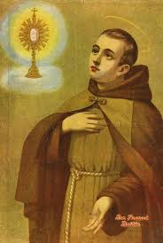**ARZOBISPADO DE MORELIA**

**PARROQUIA DE SAN PASCUAL BAILÓN**

**C.P. 58337 COL. SAN PASCUAL MORELIA, MICH. Tel. 4434455600**

***BOLETA DE BAUTISMO***

**El Sr. Pbro. D:** SR. PBRO. D:

**Bautizó a:** **BAUTIZO A**

**Que nació en:** MORELIA, MICH.

**El día** 11 de JULIO de 2020

**Padre:** RICARDO ANDRES PEREZ HUERAMO

**Madre:** VANESA ANAID JACUINDE ROJAS

**Padrino:** MARTIN IVAN CORONA MELO

**Madrina:** KARLA JANETTE JACUINDE ROJAS

SE EXTIENDE LA PRESENTE EN:

MORELIA, MICH. A 06 DE MARZO DEL 2021

DATOS DE REGISTRO

LIBRO: 2

FOJA: 0025

PARTIDA: 241

.

.

.

.

.

.

.

.

.

.

.

.

.

.

.

.

.

.

.

.

.

.

.

.

.

.

.

.

.

.

.

.

.

.

.

.

.

.

.

.

.

.

.

.

.

.

.

.

.

.

.

.

.

.

.

.

.

.

.

.

.

.

.

.

.

.

.

.

.

.

.

.

.

.

.

.

.

.

.

.

.

.

.

.

.

.

.

.

.

.

.

.

.

.

.

.

.

.

.

.

.

.

.

.

.

.

.

.

.

.

.

.

.

.

.

.

.

.

.

.

.

.

.

.

.

.

.

.

.

.

.

.

.

.

.

.

.

.

.

.

.

.

.

.

.

.

.

.

.

.

.

.

.

.

.

.

.

.

.

.

.

.

.

.

.

.

.

.

.

.

.

.

.

.

.

.

.

.

.

.

.

.

.

.

.

.

.

.

.

.

.

.

.

.

.

.

.

.

.

.

.

.

.

.

.

.

.

.

.

.

.

.

.

.

.

.

.

.

.

.

.

.

.

.

.

.

.

.

.

.

.

.

.

.

.

.

.

.

.

.

.

.

.

.

.

.

.

.

.

.

.

.

.

.

.

.

.

.

.

.

.

.

.

.

.

.

.

.

.

.

.

.

.

.

.

.

.

.

.

.

.

.

.

.

.

.

.

.

.

.

.

.

.

.

.

.

.

.

.

.

.

.

.

.

.

.

.

.

.

.

.

.

.

.

.

.

.

.

.

.

.

.

.

.

.

.

.

.

.

.

.

.

.

.

.

.

.

.

.

.

.

.

.

.

.

.

.

.

.

.

.

.

.

.

.

.

.

.

.

.

.

.

.

.

.

.

.

.

.

.

.

.

.

.

.

.

.

.

.

.

.

.

.

.

.

.

.

.

.

.

.

.

.

.

.

.

.

.

.

.

.

.

.

.

.

.

.

.

.

.

.

.

.

.

.

.

.

.

.

.

.

.

.

.

.

.

.

.

.

.

.

.

.

.

.

.

.

.

.

.

.

.

.

.

.

.

.

.

.

.

.

.

.

.

.

.

.

.

.

.

.

.

.

.

.

.

.

.

.

.

.

.

.

.

.

.

.

.

.

.

.

.

.

.

.

.

.

.

.

.

.

.

.

.

.

.

.

.

.

.

.

.

.

.

.

.

.

.

.

.

.

.

.

.

.

.

.

.

.

.

.

.

.

.

.

.

.

.

.

.

.

.

.

.

.

.

.

.

.

.

.

.

.

.

.

.

.

.

.

.

.

.

.

.

.

.

.

.

.

.

.

.

.

.

.

.

.

.

.

.

.

.

.

.

.

.

.

.

.

.

.

.

.

.

.

.

.

.

.

.

.

.

.

.

.

.

.

.

.

.

.

.

.

.

.

.

.

.

.

.

.

.

.

.

.

.

.

.

.

.

.

.

.

.

.

.

.

.

.

.

.

.

.

.

.

.

.

.

.

.

.

.

.

.

.

.

.

.

.

.

.

.

.

.

.

.

.

.

.

.

.

.

.

.

.

.

.

.

.

.

.

.

.

.

.

.

.

.

.

.

.

.

.

.

.

.

.

.

.

.

.

.

.

.

.

.

.

.

.

.

.

.

.

.

.

.

.

.

.

.

.

.

.

.

.

.

.

.

.

.

.

.

.

.

.

.

.

.

.

.

.

.

.

.

.

.

.

.

.

.

.

.

.

.

.

.

.

.

.

.

.

.

.

.

.

.

.

.

.

.

.

.

.

.

.

.

.

.

.

.

.

.

.

.

.

.

.

.

.

.

.

.

.

.

.

.

.

.

.

.

.

.

.

.

.

.

.

.

.

.

.

.

.

.

.

.

.

.

.

.

.

.

.

.

.

.

.

.

.

.

.

.

.

.

.

.

.

.

.

.

.

.

.

.

.

.

.

.

.

.

.

.

.

.

.

.

.

.

.

.

.

.

.

.

.

.

.

.

.

.

.

.

.

.

.

.

.

.

.

.

.

.

.

.

.

.

.

.

.

.

.

.

.

.

.

.

.

.

.

.

.

.

.

.

.

.

.

.

.

.

.

.

.

.

.

.

.

.

.

.

.

.

.

.

.

.

.

.

.

.

.

.

.

.

.

.

.

.

.

.

.

.

.

.

.

.

.

.

.

.

.

.

.

.

.

.

.

.

.

.

.

.

.

.

.

.

.

.

.

.

.

.

.

.

.

.

.

.

.

.

.

.

.

.

.

.

.

.

.

.

.

.

.

.

.

.

.

.

.

.

.

.

.

.

.

.

.

.

.

.

.

.

.

.

.

.

.

.

.

.

.

.

.

.

.

.

.

.

.

.

.

.

.

.

.

.

.

.

.

.

.

.

.

.

.

.

.

.

.

.

.

.

.

.

.

.

.

.

.

.

.

.

.

.

.

.

.

.

.

.

.

.

.

.

.

.

.

.

.

.

.

.

.

.

.

.

.

.

.

.

.

.

.

.

.

.

.

.

.

.

.

.

.

.

.

.

.

.

.

.

.

.

.

.

.

.

.

.

.

.

.

.

.

.

.

.

.

.

.

.

.

.

.

.

.

.

.

.

.

.

.

.

.

.

.

.

.

.

.

.

.

.

.

.

.

.

.

.

.

.

.

.

.

.

.

.

.

.

.

.

.

.

.

.

.

.

.

.

.

.

.

.

.

.

.

.

.

.

.

.

.

.

.

.

.

.

.

.

.

.

.

.

.

.

.

.

.

.

.

.

.

.

.

.

.

.

.

.

.

.

.

.

.

.

.

.

.

.

.

.

.

.

.

.

.

.

.

.

.

.

.

.

.

.

.

.

.

.

.

.

.

.

.

.

.

.

.

.

.

………………………………………………………………………………………………………………………………………………………………………………………………………………………………………………………………………………………………………………………………………………………………………………………………………………………………………………………………………………………………………………………………………………………………………………………………………………………………………………………………………………………………………………………………………………………………………………………………………………………………………………………………………………………………………………………………………………………………………………………………………………………………………………………………………………………………………………………………………………………………………………………………………………………………………………………………

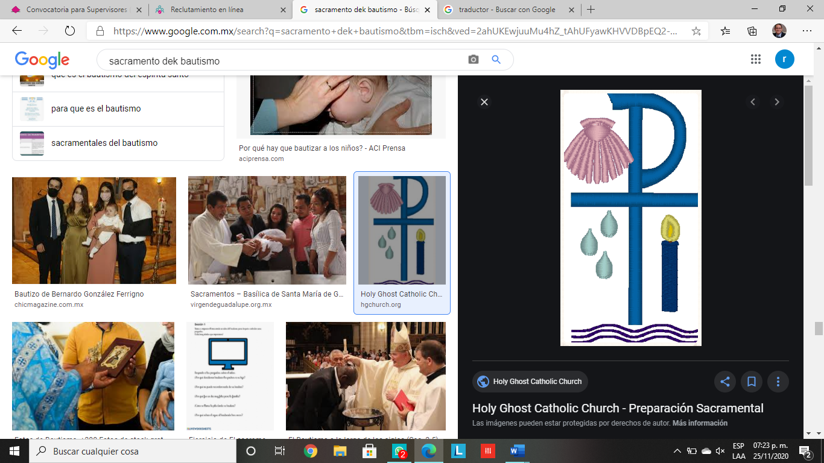

______________________

PBRO. SALVADOR LÓPEZ MEDINA

PÁRROCO DE SAN PASCUAL BAILÓN